Apps para trabajar las funciones ejecutivas de manera lúdica
Inhibición, flexibilidad, planificación y memoria de trabajo son funciones ejecutivas básicas, necesarias para el aprendizaje y el desarrollo cognitivo, que se pueden trabajar y desarrollar de manera divertida y eficaz con ayuda de estas apps.
Por
Cristina Martínez Carrero
-
16/04/2019

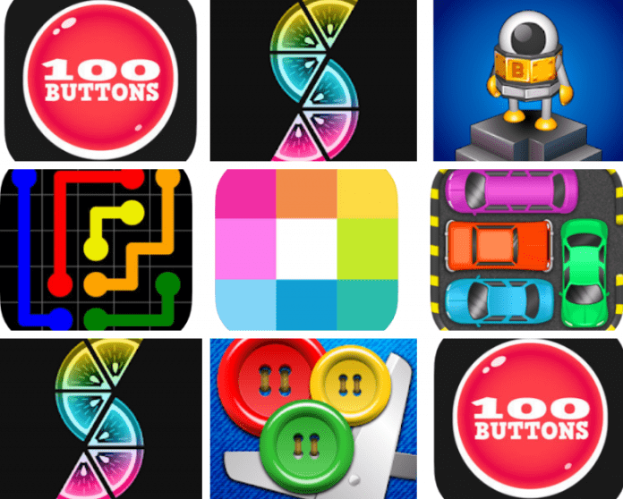
Las funciones ejecutivas son el director de orquesta de las funciones cognitivas: son las que nos permiten establecer metas, nos ayudan a generar un plan de acción, planificarnos y organizarnos, autorregular nuestra conducta… Podemos resumirlas en cuatro bloques indispensables: inhibición, flexibilidad, planificación y memoria de trabajo. A continuación os mostramos algunas apps para trabajar las funciones ejecutivas de una manera lúdica.


1100 Buttons
Este juego consiste en ir pulsando los botones continuamente siguiendo una consigna breve que aparece en la parte superior de la pantalla; para poder jugar sin la ayuda de un adulto el niño necesita tener una lectura fluida. Con esta app trabajamos la memoria de trabajo, velocidad de procesamiento e inhibición.
Edad: A partir de los 9 años
Precio: Gratuita
Descarga: iOS


2Puralax
Permite trabajar la percepción, razonamiento y planificación ya que requiere organizar, secuenciar y automonitorizarse. El objetivo del juego es pintar todos los bloques del tablero con un mismo color. Cada nivel posee un color objetivo diferente, indicado por el color de la barra superior en pantalla: hay que mover los bloques de color por los casilleros vacíos en dirección horizontal o vertical pero con una cantidad limitada de movimientos. Los primeros 6 niveles incluyen un asistente que recuerda las reglas e indica qué bloque hay que mover y dónde.
Edad: A partir de los 9 años
Precio: Gratuita
Descarga: iOS


3Slices
Esta app es un rompecabezas en el que el jugador dispone de varios platos en la parte inferior y le van saliendo porciones de diferentes alimentos: según la posición de los mismos, debe ir rellenando los platos fijándose en la posición de la siguiente ficha ya que hay un número limitado de elementos. Con ella se trabaja la percepción y orientación visoespacial, la planificación, la autorregulación y la velocidad de procesamiento.
Edad: A partir de los 8 años
Precio: Gratuita
Descarga: iOS / Android
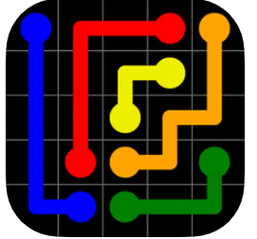

4Flow free
El juego consiste en conectar colores iguales para formar una tubería completando el tablero entero como si fuera un puzle. Las tuberías se rompen si se cruzan o ponen unas encima de otras. Con esta tarea se trabaja la orientación y percepción espacial, y funciones ejecutivas como la planificación, el pensamiento reflexivo, la autorregulación y la monitorización.
Edad: 4+
Precio: Gratuita
Descarga: iOS / Android


5Botones y tijeras
Trabaja las funciones ejecutivas como la planificación, el control de la impulsividad y el pensamiento lógico. Los niños deben planificar cómo cortar los botones del mismo color, de forma que sólo pueden ser cortados los botones del mismo color a la vez. Edad: A partir de los 8 años
Precio: Gratuita
Descarga: iOS / Android


6Achtung Deep
Es un rompecabezas simple y colorido donde el jugador es un cazador de tesoros. El objetivo del juego es mover un submarino a través de un laberinto, deslizándose de pared a pared, tratando de encontrar el camino hacia el cofre del tesoro en el menor número de giros posible. Con este juego se trabaja la memoria de trabajo, la planificación, la inhibición, la autorregularización, la flexibilidad cognitiva, además de la velocidad de procesamiento.
Edad: A partir de los 7 años
Precio: Gratuita
Descarga: iOS
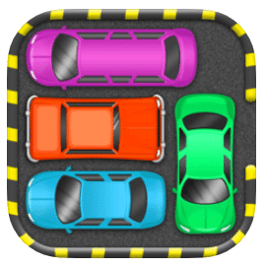

7Rush Traffic
Juego de lógica que desarrolla la habilidad mental, la estrategia y la capacidad para resolver problemas. El objetivo es conseguir sacar un coche de entre los demás automóviles y camiones que le rodean a través de movimientos secuenciales. De este modo trabajamos la anticipación, planificación, atención sostenida y alternante. También requiere automonitorización y memoria de trabajo.
Edad: A partir de los 10 años
Precio: Gratuita
Descarga: iOS


8Mekorama
Divertidísimo juego que consiste en llevar al robot al sitio que nos indican, moviéndolo por la pantalla en 3 dimensiones y evitando obstáculos. Con él desarrollamos funciones ejecutivas como la planificación. Requiere un buen manejo de orientación espacial y vista en 3D.
Edad: A partir de los 10 años
Precio: Gratuita
Descarga: iOS / Android

Cristina Martínez Carrero
Psicopedagoga y maestra de Audición y Lenguaje. Directora y coordinadora de D-Letras, psicología y logopedia.



85 cortometrajes para educar en valores


Juegos interactivos para repasar y aprender las tablas de multiplicar


Paso a paso: cómo crear un Kahoot! para usar en clase


65 juegos de mesa educativos que deberían estar en todas las aulas (y casas)
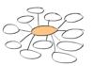

Plataformas y apps para crear mapas conceptuales y mentales


20 herramientas de gamificación para clase que engancharán a tus alu

